# الجمهورية الجزائرية الديمقراطية الشعبي ةوزارة التعليم العالي والبحث العلمي

République Algérienne Démocratique et Populaire

Ministère de l'Enseignement Supérieur et de la Recherche Scientifique

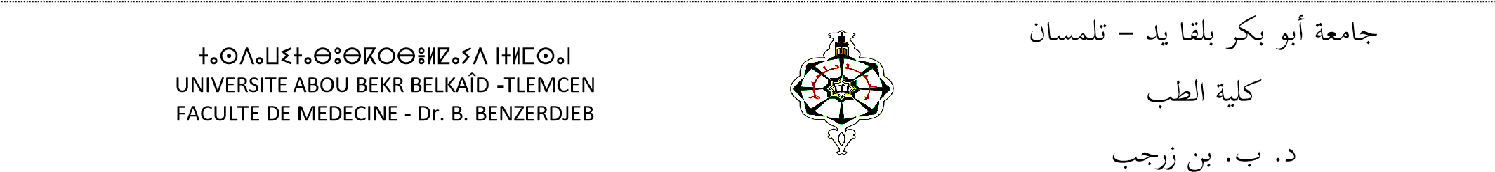

Tél:(213) 43 20 68 18 – Fax : (213) 43 20 29 80.E-mail. [doyen_med@mail.univ-tlemcen.dz](mailto:doyen_med@mail.univ-tlemcen.dz)

**Tlemcen le 05/01/2025**

**Programme de rattrapage des cours Janvier 2025**

**ANNEE UNIVERSITAIRE 2024-2025**

**Le planning des cours du 05/01/2025 jusqu’au 13/03/2025**

|  |  |  |  |  |  |
| --- | --- | --- | --- | --- | --- |
|  | **DIMANCHE** | **LUNDI** | **MARDI** | **MERCREDI** | **JEUDI** |
| **08H30-10H00** | **Biophysique**  **S1** | **Chimie**  **S1** | **Cytologie**  **S1** | **Biochimie**  **S1** | **Anatomie**  **S1** |
| **10H00-11H30** | **Anatomie**  **S1** | **Histologie**  **S1** | **Biostatistiques**  **S1** | **Embryologie**  **S1** | **Biophysique**  **S1** |
| **13H00-14H30** | **Biophysique**  **S2** | **Chimie**  **S2** | **Cytologie**  **S2** | **Biochimie**  **S2** | **Anatomie**  **S2** |
| **14H30-16H00** | **Anatomie**  **S2** | **Histologie**  **S2** | **Biostatistiques**  **S2** | **Embryologie**  **S2** | **Biophysique**  **S2** |

**Les cours se dérouleront au niveau de l’amphithéâtre A4-2**

**Evaluation EMD 1 entre le 16 et le 20 mars 2025**

**Planning des cours, TP, TD du 05/01 au 16 Mars Les cours du Samedi**

|  |  |  |
| --- | --- | --- |
| **Rotation COURS pour les deux sections** | | |
| **Première séance (8H30-10H)** | | **Deuxième séance (10H30-11H)** |
| **Samedi**  **11/01/2025** | **Anatomie S1**  **Embryologie S2** | **Anatomie S2**  **EmbryologieS1** |
| **Samedi**  **18/01/2025** | **Biochimie S1**  **Cytologie S2** | **Biochimie S2**  **Cytologie S1** |
| **Samedi25/01/2025** | **ChimieS1** | **ChimieS2** |